ДЕТСКИЕ ЛЮБИТЕЛЬСКИЕ СОРЕВНОВАНИЯ
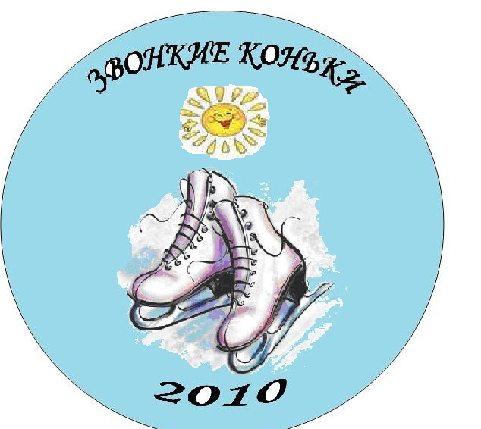

«Звонкие коньки 2011»

18 мая 2011 г

9.15 – регистрация участников соревнований

10.15 – 10.45 – 1-ая разминка 8 стартов
Тесты на скольжение
II юношеский разряд
Тест №3
7-8 лет – девочки
- Каневская Соня – «Пингвины» – Москва
- Соколова Мария – Москва
9-10 лет – девочки
- Простомолотова Катерина – Москва
Группа А
Короткая программа
I спортивный разряд
13-14 лет – девочки
- Метушивская Оля – «Хрустальный конек» – Москва
Взрослые
Бронза
- Сёмина Юлия
- Малинина Ирина
Серебро
- Баринова Валерия
Мастер
- Романов Александр

10.45 – 11.15 – 2-ая разминка 7 стартов
Группа А
Произвольная программа
III юношеский разряд
9-10 лет – девочки
- Рубинович Ольга – Москва
7-8 лет – девочки
- Стрельникова Мария – Химки
5-6 лет – девочки
- Орлова Юлия – Москва
- Смирнова Мария – Москва
- Хорошилова Полина – Химки
II юношеский разряд
7-8 лет – девочки
- Вовченко Дарья – Москва
7-8 лет – мальчики
- Мостовой Дмитрий – «Химки» – Моск. обл.

11.15 – 11.50 – 3-ая разминка 9 стартов
Группа А
Произвольная программа
I спортивный разряд
13-14 лет – девочки
- Метушивская Оля – «Хрустальный конек» – Москва
II юношеский разряд
13-14 лет – девочки
- Горшенина Марина – Саранск
11-12 лет – девочки
- Маскинскова Юлия – Саранск
- Самышкина Анастасия – СШФК – Саранск
Группа Б
VIII ступень
11-12 лет – девочки
- Пименова Екатерина – «Color Ice» – Москва
VII ступень
9-10 лет – девочки
- Гришанкова Елизавета – «Современный ледовый театр» – Москва
VI ступень
13-14 лет – девочки
- Ульянова Дарья – «Айс» – Владимир
11-12 лет – девочки
- Домбровская Яна – «Color Ice» – Москва
7-8 лет – девочки
- Шмелькова Анастасия – Москва

11.50 – 12.25 – 4-ая разминка 8 стартов
V ступень
13-14 лет – девочки
- Горынина Кристина – «Айс» – Владимир
- Дернина Анастасия – «Хрустальный конек» – Москва
- Калинина Юлия – ДС «Лобня» – Лобня
11-12 лет – девочки
- Бубнова Полина – «Айс» – Владимир
- Ливенцева Элла – «Серебряная мечта» - Москва
7-8 лет – девочки
- Горевая Алена – Павловский Посад
- Соколова Мария – Москва
- Каневская Соня – «Пингвины» – Москва

12.25 – 13.05 – 5-ая разминка 10 стартов
V ступень
9-10 лет – девочки
- Байдужая Надежда – «Хрустальный конек» – Москва
- Барышева Лиза – «Хрустальный конек» – Москва
- Бузина Мария – «Color Ice» – Москва
- Елькина Анна – «Олимпиец» – Балашиха
- Калюжная Милена – «Аргус-Динамо» – Москва
- Каримова Диана – Саранск
- Миланович Душанка – «Олимпиец» – Балашиха
- Простомолотова Катерина – Москва
Показательный танец
I уровень
7-8 лет – девочки
- Абдеева Алиса – «Филевский парк» – Москва
- Зубова Камила – «Филевский парк» – Москва

13.05 – 13.20 – Заливка Итого: 42 старта

13.20 – 13.55 – 6-ая разминка 9 стартов
IV ступень
13-14 лет – девочки
- Авакян Анна – «Айс» – Владимир
- Сухорукова Анна – ДС «Лобня» – Лобня
11-12 лет – девочки
- Сухорукова Виктория – ДС «Лобня» – Лобня
- Хахина Елизавета – «Айс» – Владимир
- Игнатова Наталья – «Зоркий» - Красногорск
9-10 лет – девочки
- Бурмистрова Виктория – «Олимпиец» – Балашиха
- Данилова Анна – «Color Ice» – Москва
- Певчева Полина – «Color Ice» – Москва
- Шулагина Полина – «Олимпиец» – Балашиха

13.55 – 14.30 – 7-ая разминка 9 стартов
IV ступень
7-8 лет – девочки
- Бабанакова Татьяна – «Прометей» – Москва
- Гетьман Анастасия – «Олимпиец» – Балашиха
- Кириченко Соня – «Хрустальный конек» – Москва
- Комарова Александра – «Хрустальный конек» – Москва
- Комарова Юлия – «Хрустальный конек» – Москва
- Пронькина Арина – «Современный ледовый театр» – Москва
- Савченко Светлана – «Олимпиец» – Балашиха
- Языкова Ольга – «Прометей» – Москва
7-8 лет – мальчики
- Громов Андрей – «Color Ice» – Москва

14.00 – Награждение (1 – 5 разминки) Итого: 42 старта
14.30 – 15.00 – 8-ая разминка 10 стартов
III ступень
7-8 лет – девочки
- Барсегян Лаура – Москва
- Горшкова Мария – «Современный ледовый театр» – Москва
- Лукашова Софья – «Хрустальный конек» – Москва
- Лунева Екатерина – «Современный ледовый театр» – Москва
- Мельничук Олеся – Москва
- Науменко Мария – «Прометей» – Москва
- Оводенко Юлия – «Хрустальный конек» – Москва
- Пояркова Варвара – «Хрустальный конек» – Москва
- Сабо Бланка – «Хрустальный конек» – Москва
- Слипченко Вера – «Хрустальный конек» – Москва

15.00 – 15.25 – 9-ая разминка 9 стартов
III ступень
9-10 лет – девочки
- Гаврилова Мария – «Современный ледовый театр» – Москва
9-10 лет – мальчики
- Черных Алексей – «Хрустальный конек» – Москва
7-8 лет – мальчики
- Пичугин Кирилл – ДЮСШ №6 – Магнитогорск
- Попов Алексей – «Современный ледовый театр» – Москва
5-6 лет – девочки
- Кожокар Ангелина – «Хрустальный конек» – Москва
II ступень
7-8 лет – девочки
- Абдеева Алиса – «Филевский парк» – Москва
- Силькаева Юлия – «Хрустальный конек» – Москва
7-8 лет – мальчики
- Пискунов Дима – «Айс» – Владимир
5-6 лет – мальчики
- Жабицкий Илья – «Хрустальный конек» – Москва

15.25 – 15.45 – 10-ая разминка 8 стартов
II ступень
5-6 лет – девочки
- Зубова Камила – «Филевский парк» – Москва
- Мелихова Настя – «Филевский парк» – Москва
- Ромасловская Соня – «Хрустальный конек» – Москва
- Сиденко Алина – Москва
- Федоренко Настя – «Хрустальный конек» – Москва
- Юшина Алиса – «Айс» – Владимир
I ступень
7-8 лет – девочки
- Колбасеева Дарья – «Филевский парк» – Москва
5-6 лет – девочки
- Гаврилова Софья – «Современный ледовый театр» – Москва

16.15 – Награждение (5 – 10 разминки) Итого: 45 стартов

ВСЕГО: 87 стартов, 77 участников

